SRIJEDA, 13.5. 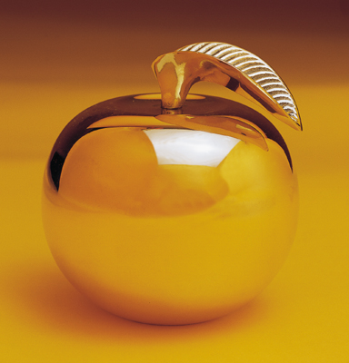
HRVATSKI JEZIK
Bajka je književna vrsta u kojoj se stvarno isprepliće s čudesnim i nestvarnim. Glavni su likovi obično dobri i jasno odijeljeni od loših, a na kraju su bajke nagrađeni za svoju dobrotu.
Kao i kod drugih naroda, Hrvatima su bajke dio narodnog književnog stvaralaštva i traju već stoljećima. U njima dobro uvijek pobjeđuje zlo.
Danas ćemo maštom do bajke...

Otvori čitanku na str. 114 i 115 i pročitaj bajku.
Nadam se da ste uživali čitajući ovu bajku, a sad odgovorite usmeno na pitanja:
Tko je glavni? Čime se igrala? Tko joj je darovao jabuku? Gdje je jednoga dana jabuka završila? Tko joj je pomogao? Pod kakvim uvjetima? Je li djevojčica razmišljala o danom obećanju? Kada se sjetila što je obećala? Kako je reagirala kada je žaba skočila na stol? Čemu ju je poučio djed? Kada se opet pojavila žaba? Što se dogodilo ujutro? Tko je momka pretvorio u žabu? Do kada je morao biti u tijelu žabe? Kako završava bajka? Koji se nestvarni događaji pojavljuju u priči? Kako biste opisali djevojčicu? Kako djeda?

Otvori bilježnicu, prepiši i nadopuni:
Zlatna jabuka
Hrvatska narodna bajka
Književna vrsta:
Likovi:
Osobine djevojčice:
Osobine djeda:
Nestvarni događaji i likovi:
Redoslijed događaja:
Objasni zašto voliš ili ne voliš bajke.

- nacrtaj najzanimljiviji dio bajke

Riješi radnu bilježnicu str. 99 i 100.

GLAZBENA KULTURA

Udžbenik str. 33
Zapjevaj veselu proljetnu pjesmu! Zapiši u bilježnicu što smo pjevali i nacrtaj!
Ode zima
Već ode stara zima i proljeće je tu,
i maj se opet javlja sa dražesnim ku-ku.
Ku-ku, ku-ku, i proljeće je tu,
i maj se opet javlja sa dražesnim ku-ku.
Svud radost pjesme zvoni, odjekuje kroz gaj,
to ptice pjesmom složnom pozdravljaju naš maj.
Ku-ku, ku-ku, odjekuje kroz gaj,
to ptice pjesmom složnom pozdravljaju naš maj.
Švicarska narodna pjesma

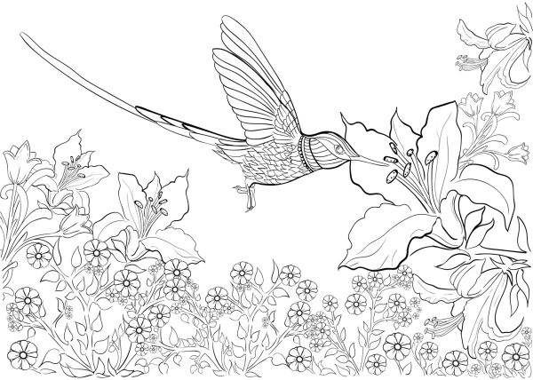Ako želiš, zabavi se uz slušanje pjesme i bojanje ove slike!

